Муниципальное бюджетное образовательное учреждение дополнительного образования детей детско-юношеский центр «Прометей» г. Югорск, ХМАО - Югра
Шульга Ольга Николаевна
Педагог дополнительного образования детей

Конспект внеклассного мероприятия для младшего школьного возраста
Тема: Загадочный мир!
Цель: создать условия для формирования у детей гордости за красоту родной природы, закреплять знания детей о природе, аудио запись пения птиц (трясогузка серый гусь , серый журавль дятел, оляпка, глухарь, тетерев, свиристель, кряква)
Задачи:
- Прививать умение видеть прекрасное в окружающей действительности
- Воспитывать любознательность, бережное отношение и любовь к природе
- Расширять кругозор детей
Оборудование: раздаточный материал – фотографии птиц, карточки к игровому заданию, музыкальное сопровождение
Ход урока:
- Организационный момент
Звучит музыка леса (пение птиц, шелест деревьев), педагог приглашает детей в класс. - Ребята, что это за звуки? (звуки леса, природы)
Мы попали в удивительный и загадочный мир природы.
- На что похожи звуки леса? (на музыку)
Совершенно верно!
- Основная часть
Сегодня мы с вами будем говорить о музыке, музыке природы.
Какую еще музыку природы вы знаете?
(музыку дождя, музыку ветра, шелест деревьев, пение птиц)
Правильно, наш лес очень богат музыкой, я предлагаю послушать эту музыку и определить, кто же исполняет ее. У вас на столах настоящие певцы нашего леса, слушайте внимательно и постарайтесь разложить карточки по порядку. Аудио запись пения птиц (трясогузка серый гусь , серый журавль дятел, оляпка, глухарь, тетерев, свиристель, кряква)
(У детей карточки с изображением птиц, звучат музыкальные фрагменты – голоса птиц, дети выкладывают по порядку карточки с изображением птиц)
Теперь давайте проверим, если у вас есть ошибки, исправляйте и постарайтесь запомнить, кто как поет, ведь все эти птицы живут в лесах нашего края, некоторые из них занесены в красную книгу ХМАО Югры.
Что же такое «Красная книга»?
Красная книга- список и описание редких и находящихся под угрозой исчезновения животных, растений и грибов. В ней приводится информация об основных причинах вымирания конкретных видов и о путях их спасения.
(Фрагменты звучат еще раз, педагог показывает в каком порядке необходимо было разместить птиц, комментирует названия птиц и их пение)
- Какие птицы из красной книги? (Серый гусь и серый журавль)
- Почему некоторые животные и птицы занесены в красную книгу? (они находятся на грани уничтожения, их необходимо беречь и охранять)
Молодцы, а нас ждет игра: «Верите ли вы, что…»
Я буду по очереди вам задавать вопросы, а вы должны ответить, да или нет.
Раз уж речь у нас шла о птицах, начнем с них:
- Верите ли вы, что птицам страшнее голод, чем холод? (да)
А это значит, птицам необходимо помогать, как?
- Верите ли вы, что дерево растет зимой? (нет)
- Верите ли вы, что муравьи плавают? (да)
Исследователи открыли, что муравьи, обитающие в Австралии, от природы обладают умением плавать.
- Верите ли вы, что у кузнечика уши на ногах (да)
- Верите ли вы, что заяц спит с закрытыми глазами? (да)
"Спит, как заяц” — говорят о том, у кого чуткий сон, поэтому люди думают, что заяц спит с открытыми глазами. На практике заяц спит с закрытыми глазами. Утверждение, что он спит с открытыми глазами исходит от незнания повадки этого животного. С открытыми глазами заяц бодрствуя отдыхает на лежке.
- Верите ли вы, что из ромашки варят варенье? (нет)
- Верите ли вы, что у бабочки самый чуткий нос?(да)
- Верите ли вы, что стрекоза обитает в лесу? (нет)
Где, обитает стрекоза? (Возле канав, прудов и озер)
Ребята, скажите, что объединяет всех животных, растений, насекомых и птиц, о которых мы говорили сегодня? (обитают и растут в нашем крае)
Физминутка

Стрекоза
Вот такая стрекоза,
(Встать на носки, руки вверх через стороны.)
Как горошины, глаза.
(Соединить указательный и большой пальцы обеих рук в круг, приставить к глазам («очки»), повороты в стороны.)
А сама, как вертолет,
Влево, вправо, назад, вперед.
(Вращения предплечьями назад - вперед с полуповоротом налево - направо; наклоны в стороны.)
И на травушке — роса,
(Присед.)
И на кустиках роса.
(Наклон вперед, прогнувшись.)
Мы ладошки отряхнули,
(Хлопки перед собой, руки поочередно вверх-вниз.)
Улетела стрекоза.
(Мелкие частые движения кистями, руки в стороны.)
Попрыгунья испугалась,
Только песенка осталась.
(Руки за голову, наклоны влево - вправо, ладони сложить рупором и петь «Д-з-з-з, д-з-з-з, д-з-з-з, з-з».)

А теперь предлагаю поиграть в игру «Кто в лесу живет, что в лесу растет»
Работаем в парах
Каждая пара получит карточку с заданием. Отметьте знаком «+» тех кто живет и растет в лесу, и знаком «-» кто не живет инее растет в лесу

№ | «Кто в лесу живет, что в лесу растет»
1 | Кролик | -
2 | Медведь | +
3 | Тюльпан | -
4 | Береза | +
5 | Сирень | +
6 | Волк | +
6 | Подснежник | +
7 | Флоксы | -
8 | Сосна | +
9 | Клен | +
10 | Заяц | +

Теперь давайте проверим ответы. (слайд)
Теперь давайте поделимся на две команды, я буду читать описание животного, ваша задача угадать, о ком идет речь. (сначала задание для одной команды, затем для другой)
Игра « Узнай животное»

Определить, кто это.
1. Гнездо, которое строит зверек, называется гайно. Сначала он сплетает из толстых веток и прутьев основание, затем делает стены, а сверху — крышу. Дома у зверька тепло и чисто. Внутри свое жилище хозяйка выстилает мхом, лишайником, сухими травинками, листьями и шерстью. В таком гнезде обычно один или два входа, которые в сильные морозы хозяйка затыкает сухим лишайником:
Подсказка. Зимой этот зверек серый, летом — рыжий. На кончиках ушей — длинные кисточки, пушистый хвост красиво выгнут за спиной.
Белка
2. Французский натуралист Жорж Луи Бюффон так охарактеризовал это животное: «Мерзкий лик, дикий вид, устрашающий голос, невыносимый запах, коварный нрав».
Подсказка. Этого зверя называют санитаром леса.
Волк
3. Это удивительный зверек. Слух у него более тонкий, чем у кошек и собак. Обоняние необыкновенное — зверек чувствует жука или личинку в земле на глубине нескольких метров. А вот зрение у него слабое. Ест он очень много. Обычно за ночь съедает столько, сколько весит сам. Ест все: ягоды, семена растений, червей, мышей, насекомых и даже змей.
Подсказка. Он хоть и маленький, но не боится хищников, у него есть защита от них.
Ёж
4. У этого зверя два основных способа защиты от врагов: маскировка и ноги. Прыгает и бегает он очень легко — так легко, что даже в сугробы не проваливается. Он не просто убегает от опасности, он выбирает самый короткий путь к спасению. Но случается, что не помогают ни хитрость, ни быстрота, тогда он падает на спину и обороняется сильными задними ногами.
Подсказка. Его считают большим трусишкой.
Заяц
5. Это самый хитрый и осторожный зверь. Он умеет прекрасно маскироваться, имеет острые зрение, слух, обоняние. А как он танцует! Поднимается на задние лапы и ходит в таком положении мелкими шашками. Этот танец получил название «Фокстрот». Питается зверь насекомыми, грызунами, птицами, иногда и животными: ежами, зайцами.
Подсказка. Убегать от преследователей помогает рыжий пушистый хвост, которым он заметает следы.
Лиса
6. Этот зверь очень подвижный и ловкий: может быстро бегать, делать большие прыжки, влезать на деревья и плавать В гору бежит быстрее, чем по равнине. По лесу шагает осторожно, старается не шуметь, ноги ставит немного вовнутрь.
Подсказка. Его считают неуклюжим сладкоежкой.
Медведь
Молодцы ребята, угадали всех животных.
Как вы думаете, эти животные обитают в нашем крае?
Что нам необходимо делать, что бы животные нашего леса не попали в красную книгу и не исчезли? (не разорять жилища животных, не шуметь, не устраивать свалки и пожары, не убивать животных)
А мы продолжаем и приготовьте все свои ладошки.
Игра «Хлопай, топай»
Я буду быстро называть птиц и зверей, а вы если услышите название птицы – хлопаете в ладоши, если зверя – топаете ногами.
Заяц, бека, елка, гриб, попугай скворец и гриф.
Перепел, медведь, баран, воробей, козел, капкан.
Бык, корова, и индюк и конечно же петух.
Ласточка, кабан, олень, кошка, птичка и тюлень.
Рябчик, волк, лиса, пастух.
Вепрь, конь, лось, бамбук.
Грач, ворона, соловей, обезьяна и злодей.

- Заключение
- О чем сегодня на уроке мы говорили? (о природе: птицах, зверях, растениях, насекомых нашего края )
- Ребята, как вы считаете, что должен сделать человек, чтобы сохранить животный и растительный мир нашим потомкам? (не загрязнять леса, реки, озера, воздух, строить кормушки, не разжигать костры…)
Раздаточный материал: Птицы

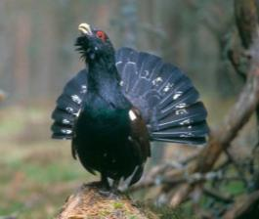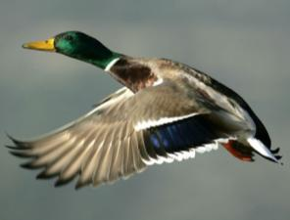
Глухарь Кряква
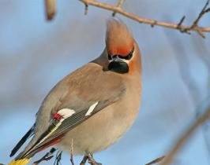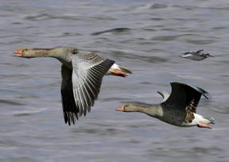
Свиристель Серый гусь
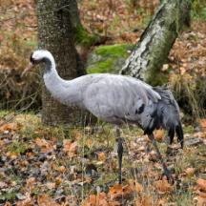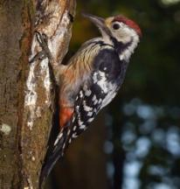
Серый журавль Дятел
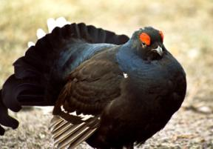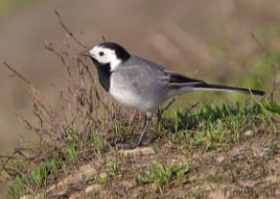
Тетерев Оляпка

Карточка с заданием

№ | «Кто в лесу живет, что в лесу растет»
1 | Кролик
2 | Медведь
3 | Тюльпан
4 | Береза
5 | Сирень
6 | Волк
6 | Подснежник
7 | Флоксы
8 | Сосна
9 | Клен
10 | Заяц

Литература
- Игровая кладовая/ М.М.С.Коган. – 5-е изд., стер. – Новосибирск: Сиб.унив..изд-во, - 238с.
- Я гражданин России! Классные часы по гражданскому и патриотическому воспитанию: 1-4 классы. – М.: ВАКО, 2006. – 160с.
- http://fs.nashaucheba.ru/docs/270/index-1439754-1.html
- http://ru.wikipedia.org/wiki/%CA%F0%E0%F1%ED%E0%FF_%EA%ED%E8%E3%E0
- http://www.moscow-faq.ru/all_question/mysterious/2009/January/13905/43857
- http://cs307906.vk.me/v307906451/a5f9/MNp2nPP8isM.jpg
- http://birds-altay.ru/wp-content/uploads/2009/06/23-350x275.jpg
- http://ferma-biz.ru/wp-content/uploads/2014/01/%D0%A1%D0%B5%D1%80%D1%8B%D0%B9-%D0%B3%D1%83%D1%81%D1%8C.jpg
- http://biology157.16mb.com/wp-content/uploads/2013/01/%D1%81%D0%B2%D0%B8%D1%80%D0%B8%D1%81%D1%82%D0%B5%D0%BB%D1%8C3.jpg
- http://sporthant.ru/images/stories/oxota_ptic/utki/Kryakva-obyknovennaya.jpg
- http://woman-project.com/uploads/1346187600/d0bfc844721080.jpg
- http://pesik.su/wp-content/uploads/2011/01/245.jpg
- http://img.radio.cz/pictures/zvirata/skorec_vodni.jpg

Экологический словарь, http://dic.academic.ru/contents.nsf/ecolog

